个人简介
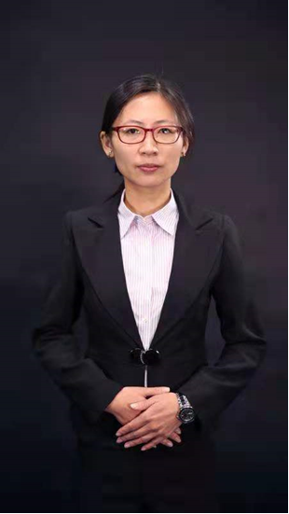
李伟，汉族，1981年11月出生，辽宁省大连市人，博士毕业，大连海事大学航运经济与管理学院副教授，财务管理专业负责人，现已从事双语教学工作近12年。大连海事大学企业社会责任与可持续发展研究所（ICSD）所学术秘书；中国注册会计师协会非执业会员；纽约州立大学（SUNY）访问学者。先后主持完成多项辽宁省社会科学基金项目、辽宁省教育厅项目、辽宁省审计厅项目。多次参加国家自然科学基金、国家社会科学基金、省市重点项目。在国家级核心刊物上发表学术论文30余篇；出版教材3部、参编教材1部，出版学术专著3部。
学习经历
2015~2016，纽约州立大学（SUNY）商学院，访问学者
2006.09～2009.06，东北财经大学会计学院毕业、获会计学博士学位
2003.09～2006.01，大连理工大学管理学院毕业、获管理学硕士学位
1999.09～2003.06，大连理工大学管理学院毕业、获经济学学士学位

工作经历
2009.12～至今 航运经济与管理学院财务管理系副教授，专业负责人，审计处处长助理
主讲课程
财务管理（英）、中级财务管理（英）、高级财务管理（英）、高级财务会计
论文及著作（近五年）：
论文
1.Approaches to decision making with Interval-valued intuitionistic fuzzy information and their application to enterprise financial performanceassessment. JOURNAL OF INTELLIGENT &FUZZY SYSTEMS.2014.06（SCI）
2.Enterprise inefficient investment behavior analysis based on regression analysis. DISCRETE AND CONTINUOUS DYNAMICAL SYSTEMS-SERIES.2019.08. 1（SCI）
3. Data mining optimization model for financial management information system
based on improved genetic algorithm. Information Systems and e-Business Management. 2019.12.1（SSCI）
4.内部控制质量、自由现金流量与非效率投资.财经问题研究.2017.11（CSSCI）
5.企业社会责任与内部控制有效性关系研究.财经问题研究.2015.08（CSSCI）
6.Enterprise internal control system model based on workflow mining.CHEMICAL ENGINEERING TRANSACTIONS.2016.12（EI）
7.Real Estate Project Financial Evaluation Based on Cash Flow Estimation.Open Construction and Building Technology Journal.2015.09（EI）
8.媒体关注、内部控制与投资不足.会计之友.2019.06.1.中文核心
9.非效率投资、媒体关注与股价波动的关系实证分析.中国注册会计师.2019.07.中文核心
10.投资过度与股价崩盘风险的关系研究.会计之友.2020.03.中文核心
11.金融科技背景下商业银行内部审计研究.人大复印报刊资料《审计文摘》.2020.11
12.企业财政补贴的审计监督策略分析——基于“双创”背景.人大复印报刊资料《审计文摘》.2020.11
13.成本粘性对零售业上市公司并购绩效的影响.商业经济研究.2020.11.中文核心
14.儒家文化、管理层过度自信与投资过度.会计之友.2020.09.中文核心
15.地域多元化、自由现金流与非效率投资.中国注册会计师.2021.04.中文核心
著作
1.财务管理基础.教材.2015.12.东北财经大学出版社
2.财务管理.教材.2020.05.高等教育出版社
3.现代企业管理与风险控制.编著.2015.11.黑龙江科学技术出版社
4.企业财务与管理创新.专著.2018.11.延边大学出版社
5.财务报表分析理论与应用研究.专著.2021.4.新华出版社
奖励及荣誉
1.2018.03 获得全国人文社会科学优秀成果奖.
2.2018.08 获得大连市科学著作奖三等奖.
3.2020.01 获得大连海事大学“瀚海工程”青年教学骨干.
4.2020.10 获得“第九届沿海经济发展论坛”优秀成果三等奖.
5.2020.11 获得大连海事大学2019～2020学年 优秀教学奖.
6.2021.01 获得辽宁省审计厅重点科研课题三等奖.
7.2021.06 获得大连海事大学2020年本科课程教学名师.
8.2021.10 获得“第十届沿海经济发展论坛”优秀成果奖.
主持课程所获荣誉
1. 财务管理课程荣获国家双语示范课程（2010）
2. 财务管理课程荣获教育部来华留学英语授课品牌课程（2013）
3. 财务管理课程荣获辽宁省精品资源课程（2016）
4. 财务管理课程荣获连海事大学一流本科课程（2019）
5 财务管理课程荣获连海事大学数字课程（2019）
6.财务管理（英）课程荣获辽宁省一流本科课程（2020）
主持及主要申报教改项目
1. 主讲完成辽宁省精品资源共享课程（2013）
2. 主讲完成教育部来华留学人员品牌课程（2013）
3. 主持完成辽宁省来华留学人员品牌课程（2016）
4. 主持完成大连海事大学在线开放课程（2017）
5. 主持完成辽宁省“十三五”教育科学规划项目“资源协同视角下辽宁省大学生创业影响因素与发展机制研究”（2017）
6. 主持完成大连海事大学数字课程“财务管理”（2019）
7. 主持大连海事大学线下一流课程“财务管理（英）”（2020）
8. 主持大辽宁省线下一流课程“财务管理（英）”（2020）
9. 荣获中国交通教育研究会项目（2021）

